無線監控系統規劃與應用
江雲龍
規劃選擇治安及交通重點，架設高畫質數位錄影系統及清晰之即時影像監控系統並藉由數位無線寬頻網路將各監控站影像傳回控制中心。提供相關整合介面，供日後整合建置其他連線系統之準備。
無線監控系統效益評估
未來系統可擴建之功能
    - 可選擇重點區域搭配車牌辨識系統
    - 連接重要路口之交通號誌控制系統 ，由勤務中心作機動性之勤務號誌連動控制功能。
    - 建置警用巡邏車及警用摩托車之強網保全系統，藉由車輛無線數位監視系統，成為機動性監控中心或監控點。
    - 搭配攜帶式或固定點車牌辨識系統，可達成對於可疑車輛之機動性攔檢。
優點：
- 毋須舖線
- 相對於傳統有線監控系統，可免除因舖線影響市容
- 免線路月租費
  - 使用免執照2.4Ghz及5.8Ghz ISM頻寬帶
  - 一年的ADSL頻寬費用就足以建置免月租費之無線網路
- 更高頻寬
  - 頻寬是ADSL或CABLE的數倍便於未來擴充其他用途

無線設備與專線頻寬費用分析(一)
頻寬節費說明：
- 被監控點至控制中心採用無線802.11a/b/g(54Mbps)點對點連接無需連線費用。除建置費外，無需再支付每月之線路費。
- 若以2M/512K之ADSL連線費用計算:
3600(月租費)*12(月)=43,200元(每年費用)
被監控點以40(處)計算*43,200元(每年費用)=1,728,000元
無線設備與專線頻寬分析(二)
頻寬說明：
- 被監控點至控制中心採用無線802.11a/b/g(54Mbps)點對點連接無需連線費用。雙向最大頻寬可達22Mbps以上每路最少可提供4-6組之720x480每秒30張之高畫質影像。
- 若以2M/512K之ADSL連線:上傳至控制中心僅512Kbps
高畫質影像之傳輸最少需求為1.5Mbps以上才能達到最基本之流暢度。也因此為何使用ADSL看到的畫面都不是720x480每秒30張之畫面。而僅用320x240每秒15張以下之畫面。

案例1
被監控端–系統架構圖
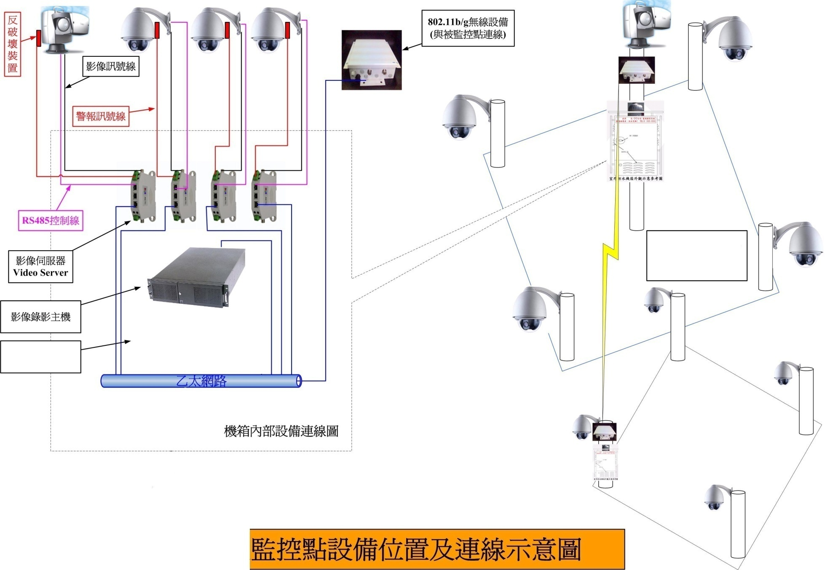
影像傳輸方式
系統可行性及擴充性
可於各分區建立區域監控中心，進而延伸未來中央控制中心，影像可支援區域儲存及遠端備援儲存。
整體應用功能、規格
整體主要特點：
1.利用無線數位傳輸設備可將即時影像以720x480 30fps清晰之畫質直接傳送至指揮中心。
2.可根據實際需求做不同解析度之錄影畫質及張數。
3.網路攝影機採用攝影機與Video Server分離，提高攝影機之規格功能。
4.採用串流影像技術，便於日後擴充且容易整合現有其他監控系統。
5.無線網路設備完全採用室外型，有別一般室內型，可提供更安全之加密防護。
系統之擴充性及發展性
1.安全機制之認證，提供獨立且安全之專屬區域網路。
2. GIS地理資訊系統，提供各種可能發生之緊急狀況及相對的應變措施。
3.可充分擴充各項預警機制。
4.末端(被監控端)之無線設備，可直接結合M台灣無線上網認證規範之架構。
室外無線設備- 802.11a/b/g
功能特點：
內建之Ethernet Port具備 STP(Spaning Tree Transparent Bridging)功能，採模組方式架構，無線設備可嵌入至少三個(含)以上之無線模組。
具備同時支援802.11 A/B/G（A：54Mbps、B：11Mbps、G：54Mbps）
具備Static routing, OSPF and RIP v1/v2. 及 Mesh routing 功能。
具備可調整為5MHz、10MHz及標準20MHz之頻率規劃方式，達到使用2.4Ghz或5.8Ghz時完全不重疊之頻率，以利未來之擴充應用，並可避免使用免執照頻段相互干擾之問題。
室外機箱
需具備溫：溼度偵測，散熱裝置 ，安全機制
- 具備數位偵測模組。
- 自然風力渦輪葉片散熱裝置＋強力風扇。
- 機箱兩側提供進氣孔，且內部裝設過濾棉，以做好防塵措施。
- 針對機箱本體提供機箱溫度異常警報／機箱濕度異常警報／機箱門戶開啟管制／機箱遭撞擊（24 小時全程警戒，不受警戒狀態解除之影響）／該機箱市電斷電／獨立24小時求救壓扣功能迴路等。
- 針對攝影機組，提供各自獨立之保全偵測迴路。以上所有警報訊息均為各自獨立之警報迴路，除異常時會有警報聲響外，同時將傳回至各該管分局自動通報。
- 本機箱外部無螺絲以及門板卡榫，接縫處並事先塗抹防銹漆。
路口監控點攝影機組
攝影機鏡頭：內建10倍自動光圈可調焦鏡頭 (f = 5 ~ 50mm)。
水平解析：480 TV Lines
訊號/雜訊比：> 60 dB
濾片：智慧型機械式濾片切換裝置(Optical Low Pass Filter, OLPF)
最低照度：0.01 lux at F1.6 (黑白模式, 30 IRE, SAGC)
IP66防護罩：採用高硬度鋁合金外殼及防暴級鏡面罩。
內建恆溫風扇裝置工作穩定且適用室外環境使用。
內建 80 M~100M長距離紅外線輔助照明，且紅外線可由外部控制。
室外立桿
立柱本體：
立柱5”，4mm 厚鍍鋅鐵管，總高度為5.5 米(含)以上，柱身接近地面處需有黃黑反光貼紙（至少1 米）。
立桿基礎座：
立柱底座加厚為一公分，並將螺絲孔位設計於底座斜支撐板旁，使立桿受力能夠獲得最大支撐，防止立桿晃動。(總高度約為120公分)
立柱橫桿：
增加攝影機固定橫桿的斜臂支撐架，以強化整體防風防震動機制。
橫桿固定用管座增加一處固定點，使管座的固定著力點增加為兩處，增加並強化整體防風防震動機制
防銹處理：
立柱本體施作防銹處理。
立柱基礎座固定螺絲母作防銹保護處理。
於立柱上方燒銲2 吋半鍍鋅鐵管，高度為60 公分，作為該路口監控點無線網路天線器材架設之固定處所。
立柱與室外機箱固定處，採用全面接觸式固定方式， 以確實固定，防止機箱之晃動。
以上介紹僅提供個案相關參考整合應用。

